Регистрация на портале Госуслуг
Официальный сайт Госуслуг предоставляет возможность гражданам России воспользоваться государственными услугами через интернет. Удобство использования заключается в том, что оформить заявку Вы можете в любое удобное время, минуя очереди и походы в госучреждения.
В электронном каталоге Вы ознакомитесь с полным перечнем услуг, ведомствами, которые из предоставляют, их описанием, условиями предоставления.
Для того чтобы получить возможность полного использования услуг портала Госуслуги необходимо пройти несложную процедуру регистрации на сайте госуслуг, которая займет немного времени. Данная пошаговая инструкция поможет разобраться во всех тонкостях процесса.

Документы, необходимые для регистрации:
- паспорт
- СНИЛС
Так же Вам понадобится мобильный телефон, для получения уведомлений портала и восстановления доступов к ресурсу в случае утери.

Этап 1. Регистрация на портале
- Переходи на главную страницу портала — https://gosuslugi.ru/.
- На главной странице портала госуслуг в правой части нажимаем на кнопку «Зарегистрироваться»и переходим к форме регистрации на странице ЕСИА — https://esia.gosuslugi.ru/registration/.
- Вводим фамилию, имя, номер своего мобильного телефона или электронной почты, нажав на кнопку «Зарегистрироваться», соглашаемся с Условиями использования и Политикой конфиденциальности.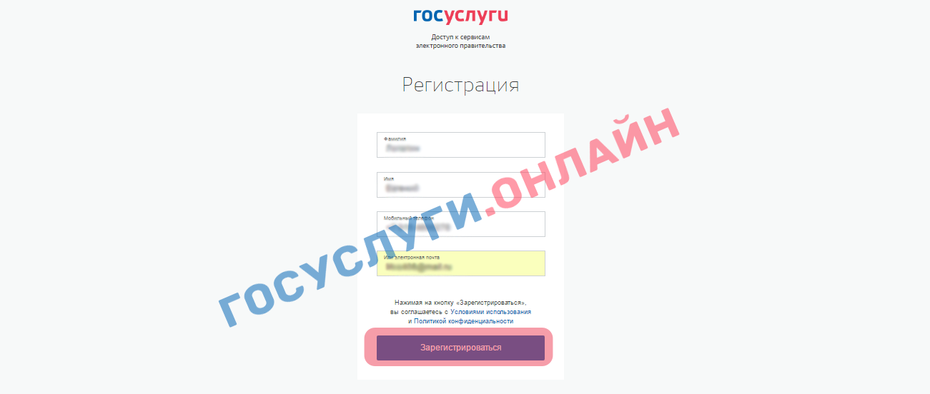
- Дожидаемся код подтверждения, который придет на номер указанного мобильного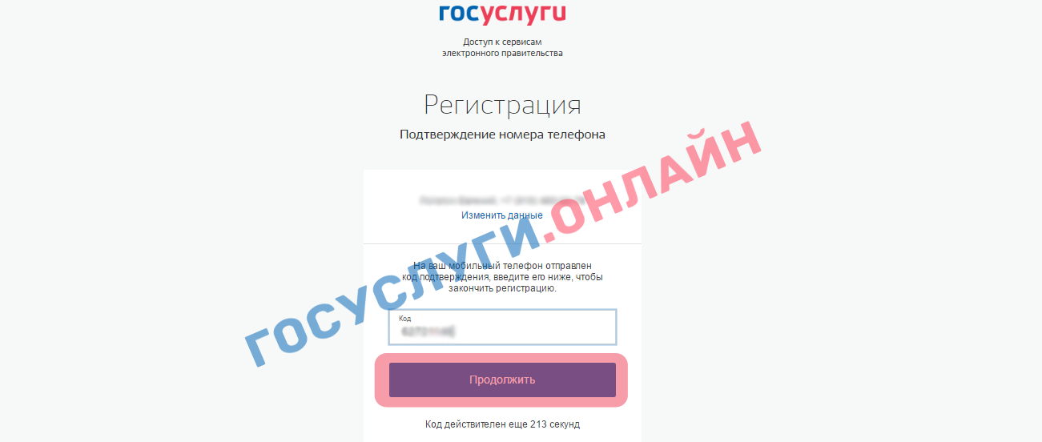
- Задаем пароль, который будет использоваться для каждого входа на портал Госуслуг, подтверждаем его второй раз и нажимаем кнопку «Готово».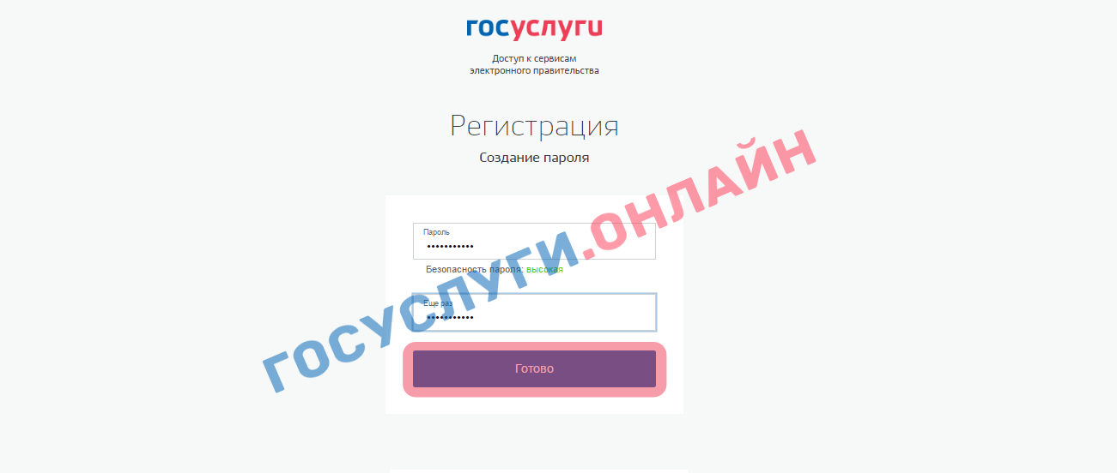
- Итак Вы зарегистрированы. На следующем этапе понадобится ввести личные данные, которые будут использоваться для автозаполнения полей при подаче онлайн заявлений на данном ресурсе, а именно: ФИО, дата и место рождения, паспортные данные, которые затем сохраняем, нажав кнопку «Сохранить».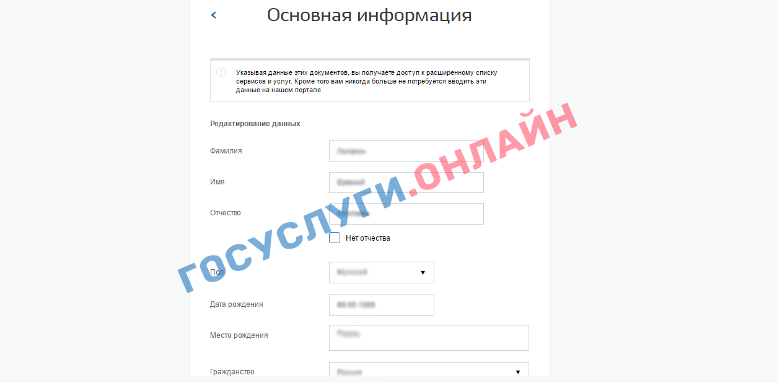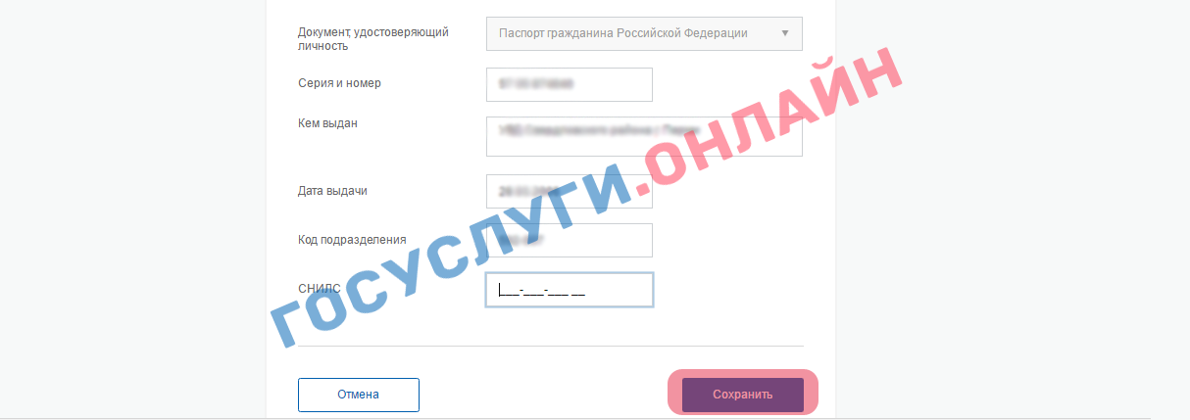
На данном этапе Вы прошли упрощенную процедуру регистрации физического лица, при которой есть возможность получать лишь часть услуг, например, проверять наличие штрафов ГИБДД.
Вы можете внести данные водительского удостоверения, адрес по прописке и проживания, загранпапорт, транспортное средство, полис ОМС, военный билет.

Этап 2. Завершение стандартной регистрации
Дозаполнив профиль, появится возможность пройти стандартную и подтвержденную регистрации, от которых и зависит количество получаемых услуг.
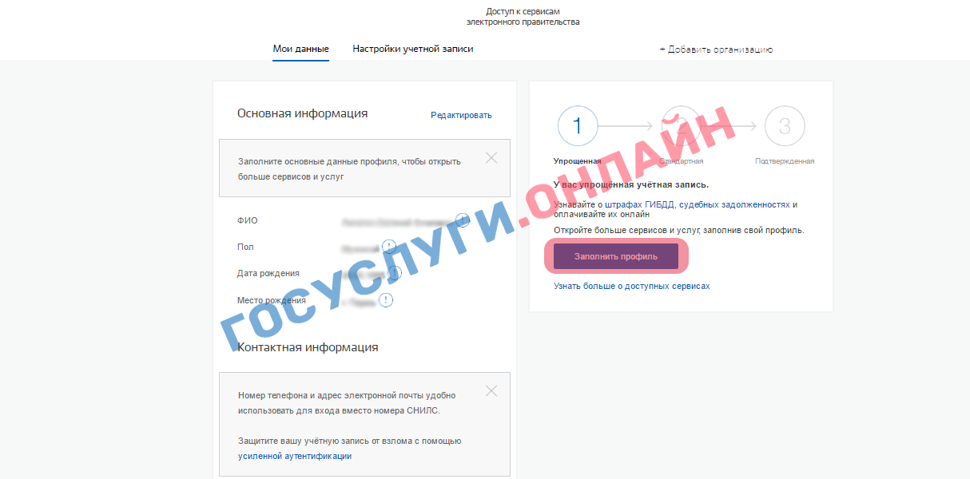
Чтобы Ваша учетная запись получила стандартную регистрацию достаточно ввести СНИЛС и тогда система на портале госуслуг, проверив введенные данные, присвоит статус. Время проверки, в среднем занимает 15 минут.
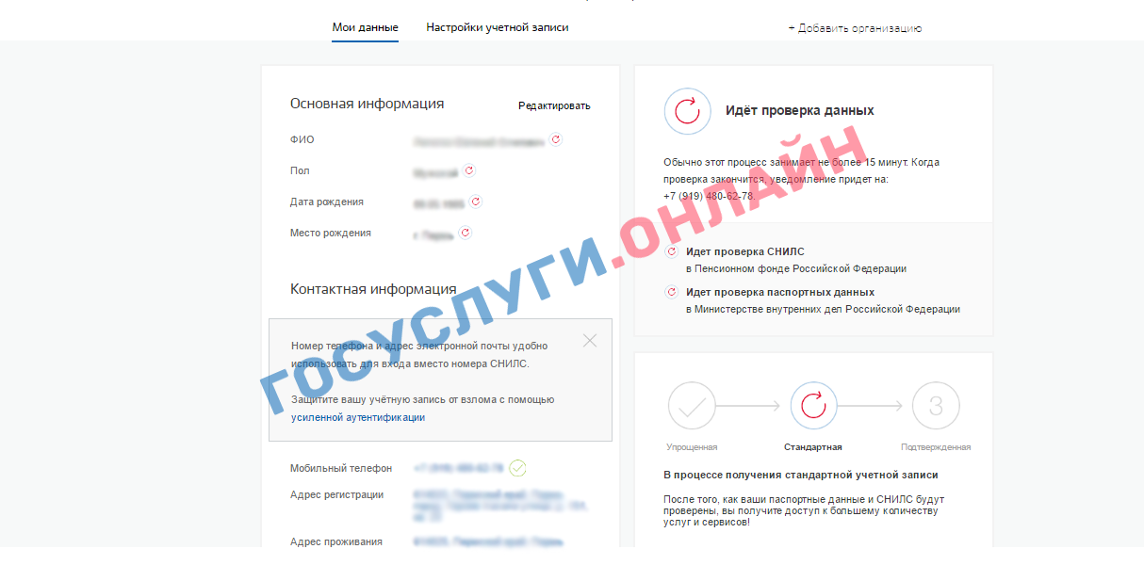
После подтверждения Вы получите уведомление на мобильный телефон.

Этап 3. Подтверждение личности на портале
Для получения следующего статуса учетной записи необходимо подтвердить личность.
Для этого выберите удобный для Вас способ прохождения процедуры идентификации личности и подтверждения учетной записи:
- лично в центре обслуживания в Управлении образования (каб.1) или по т. 21092
